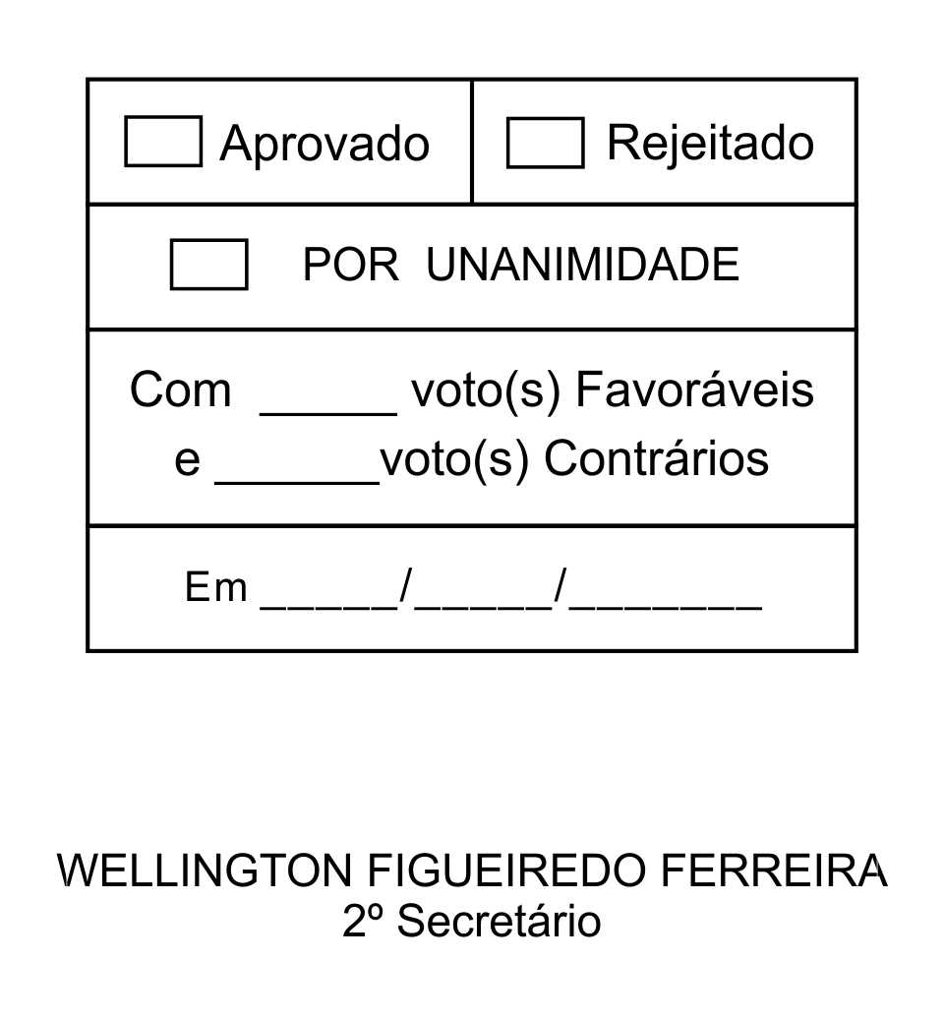
MOÇÃO Nº 82/2013

De Congratulações à Senhora Erika dos Santos Moraes Kotrozinis.

Excelentíssimo Senhor Presidente,

No dia 18 de março de 2013, a Associação Brasileira de Criadores de Cavalo Quarto de Milha (ABQM) realizou o 6º ABQM Awards, que reuniu a família quartista no Buffet Torres, no bairro de Moema, em São Paulo/SP, para homenagear personagens que contribuíram para a história do Quarto de Milha brasileiro, bem como, todos aqueles que obtiveram a maior soma de pontos no Registro de Mérito, em todas as provas, classes e categorias dos eventos oficiais e oficializados pela ABQM, no ano de 2012.

Na ocasião, a amazonas Érika dos Santos Moraes Kotrozinis foi congratulada com o almejado troféu de 1º lugar no quesito Rédeas. Uma conquista de extrema relevância, que mantém a atleta entre as melhores do país. Nos últimos anos, Érika acumulou diversos títulos, como Campeã do Congresso 2008 ABQM e Reservada Campeã Nacional 2010 ANCR.

Érika dos Santos Moraes Kotrozinis: Nasceu em 1976. Criada no campo, tornou-se, cedo, amante da natureza. Durante sua adolescência foi Miss Jacarezinho, Miss Regional do Café e Miss Paraná Simpatia, entre outros prêmios. Em 1996 iniciou seu aprendizado em equitação ao lado de seu então namorado Demétrius Jean Kotrozinis, com quem se casou em 1998 e teve os filhos Jean Levy e Demetry Levy. Neste tempo organizou o Show Eqüestre Medalha de Ouro, conhecido em todo território nacional por sua arte circense. Formada em Pedagogia e Equoterapia, faz parte da “Parceria Boas Novas”, onde realiza um trabalho semanal junto às crianças da Escola “Prof. Joaquim Silveira dos Santos. Também é obreira da Igreja Cristã de São Roque e administradora do Haras Medalha de Ouro.

Ante o exposto, ETELVINO NOGUEIRA, Vereador da Câmara Municipal da Estância Turística de São Roque, REQUER ao Egrégio Plenário para que faça constar na Ata da presente Sessão, Moção de Congratulações à Érika dos Santos Moraes Kotrozinis

Que da presente seja dada ciência à homenageada.

Sala das Sessões “Dr. Júlio Arantes de Freitas”, 13 de março de 2013.

ETELVINO NOGUEIRA
Vereador
PROTOCOLO Nº CETSR 13/03/2013 - 12:03:27 02064/2013/MSB

